宜蘭縣壯圍國中115學年度第一學期數學科教學研究會第(一)次會議記錄
一、日期時間：民國 2026年9月4日（星期五）9：00
二、地點：莊園樓M教室
三、主席：賴志鴻
四、紀錄：賴志鴻
五、出席人員：賴麗如、黃雅玲、蕭如閔、謝銘智、李苗捷、賴志鴻。
六、報告事項：
(ㄧ)主席：今日有三大討論主題
- 公開觀課，自行填寫。
- 本學年課程與教學正常化訪視，.隨機抽訪、當天8：30前通知受訪學校、預計第三節校園巡視。公開觀課老師下學期再決定。
- 確認段考範圍與命、審題夥伴
- 初階及教師專業成長活動社群經費應用討論。
- 蘭陽盃數學大賽準備。

(二)內容
1.多元評量規劃表是否要調整。
結論: 模式照舊
2.段考評量命題審閱小組規劃表、段考範圍及試題分析表評量前後。
(1)段考評量命題審閱小組規劃表
宜蘭縣立壯圍國中115學年度第一次領域命題審閱小組規劃表
上學期 |  | 第一次定期評量 | 第二次定期評量 | 第三次定期評量
一年級 | 命題教師 | 雅玲 | 苗捷 | 志鴻
一年級 | 審題教師 | 苗捷 | 志鴻 | 雅玲
二年級 | 命題教師 | 志鴻 | 麗如 | 銘智
二年級 | 審題教師 | 銘智 | 志鴻 | 麗如
三年級 | 命題教師 | 麗如 | 銘智 | 雅玲
三年級 | 審題教師 | 銘智 | 雅玲 | 麗如
下學期 |  | 第一次定期評量 | 第二次定期評量 | 第三次定期評量
一年級 | 命題教師 | 苗捷 | 苗捷 | 雅玲
一年級 | 審題教師 | 雅玲 | 志鴻 | 苗捷
二年級 | 命題教師 | 志鴻 | 麗如 | 如閔
二年級 | 審題教師 | 銘智 | 如閔 | 志鴻
三年級 | 命題教師 | 麗如 | 銘智
三年級 | 審題教師 | 雅玲 | 麗如
(2)段考範圍：
結論:如下表
115上 | 年級 | 範 圍
段一 | 一 | 第一章
段一 | 二 | 第一及第五章
段一 | 三 | 1-1~1-3
段二 | 一 | 第二章
段二 | 二 | 2-1~3-1
段二 | 三 | 1-4~2-2
段三 | 一 | 第三章
段三 | 二 | 3-2~4-3
段三 | 三 | 3-1~3-2

(3)試題分析表評量前後：由志鴻老師負責
3. 蘭陽盃數學大賽負責老師：金頭腦由麗如老師負責，雅玲老師協助
遊戲由銘智老師負責

七、初階社群，由麗如老師說明及討論規劃整年度的主題及方向 (邀請校外人士、共備、---)
八、議題討論：作業抽查實施辦法討論。
決議：採全班抽查方式，抽查內容由老師自行決定：熟練本、隨課練、習作、…均可。
九、散會：11：30

活動照片:
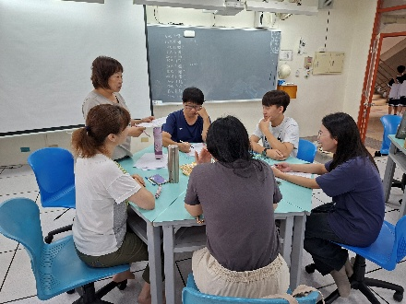
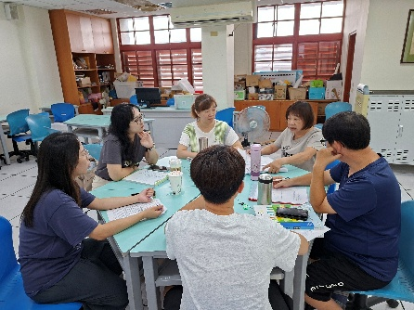
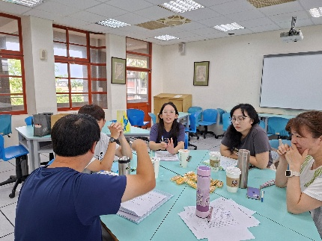

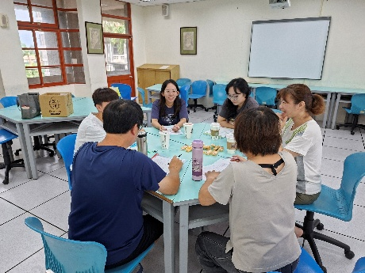
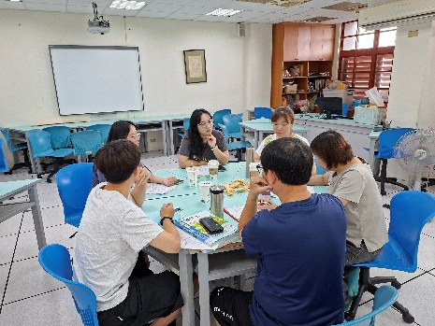
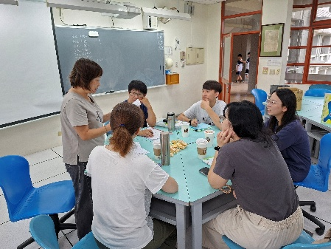

簽到表:如下


